DIGESTÃO E ALIMENTOS 2

elaborada por Johann Portscheler
Período 04
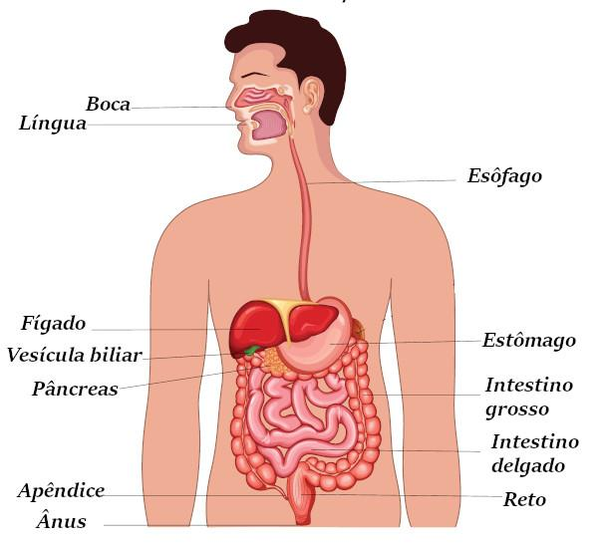
Para viver, crescer e manter o nosso organismo, precisamos consumir alimentos. Mas o que acontece com os alimentos que ingerimos? Como os nutrientes dos alimentos, chegam às células do nosso corpo?
Para permanecer vivos, renovar continuamente as células, desenvolver o nosso corpo e manter as atividades vitais, necessitamos de alimentos, pois são eles que fornecem energia para o nosso corpo.
Após uma refeição, os nutrientes presentes nos alimentos devem chegar às células. No entanto, a maioria deles não as atinge diretamente. Precisam ser transformadas para então, nutrir o nosso corpo. Isto porque as células só conseguem absorver nutrientes simples e esse processo de “simplificação” recebe o nome de digestão.
O nosso corpo produz vários tipos de enzimas digestórias. Cada tipo de enzima é capaz de digerir somente determinada espécie de molécula presente nos alimentos. Assim, as amilases ação as enzimas que atuam somente sobre o amido; as proteases agem sobre as proteínas; as lipases sobre os lipídios, e assim por diante.
Há substâncias que nenhuma enzima humana é capaz de digerir. Uma delas é a celulose, que participa da formação da parede das células vegetais. Como a celulose é uma molécula grande demais para ser absorvida e não é digerida, ela é eliminada com as fezes.
O tubo digestório é composto pelos seguintes órgãos: boca, faringe, esôfago, estômago, intestino delgado e intestino grosso.
A boca é a primeira estrutura do sistema digestório. Ela serve de comunicação do tubo digestório com o meio externo; é por ela que entram os alimentos.
O assoalho da boca é ocupado pela língua. Ela contribui para a mistura dos alimentos com a saliva, mantém o alimento junto aos dentes, empurra o alimento para a faringe, limpa os dentes e é o órgão importante da fala. A língua apresenta ainda as papilas linguais, estruturas responsáveis pela gustação.
Além da língua, há também os dentes, que cortam, prendem e trituram os alimentos.
Anexas à boca estão três pares de glândulas salivares, que são órgãos produtores de saliva, que contém uma enzima do tipo amilase, chamada ptialina, que age sobre o amido e o transforma em maltose, uma variedade de açúcar.
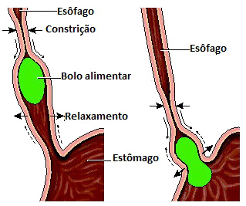
Após a mastigação e a salivação, forma-se o que chamamos de bolo alimentar, que é deglutido, ou seja, engolido. Após o ato de engolir, o bolo alimentar passa pela faringe e chega ao esôfago.
A faringe é um órgão alongado em forma de funil, situado logo após a boca. Ela se comunica com a boca, com as cavidades nasais, com a laringe e com o esôfago. Quando o alimento chega à faringe, os músculos de sua parede se contraem e empurram o alimento para o esôfago.
O esôfago é um órgão em forma de tubo, com paredes flexíveis. Em sua parte inferior, comunica-se com o estômago. Por meio de movimentos peristálticos, o esôfago empurra o alimento para o estômago. Esses movimentos são involuntários, isto é, independem da nossa vontade. São contrações dos músculos situados no esôfago, no estômago e nos intestinos, onde são mais intensos. Além de empurrar o alimento ao longo do tubo digestório, promovem a sua mistura.
No estômago, os movimentos peristálticos misturam o bolo alimentar ao suco gástrico, produzido pelas glândulas da mucosa. Esse suco contém ácido clorídrico, que mantém a acidez estomacal, dando condição favorável ao trabalho das enzimas do estômago.
As enzimas são responsáveis pela digestão química dos alimentos, ou seja, quebrar as substâncias complexas que fazem parte dos alimentos em partes menores, ou seja, em substâncias mais simples e mais fáceis de serem absorvidas.
Essa digestão química começou na boca, com a enzima chamada ptialina e agora continua no estômago com a enzima pepsina, que quebra as complexas proteínas em suas partes menores, os aminoácidos.
SÓ BIOLOGIA. O sistema digestório humano. Disponível em: <https://www.sobiologia.com.br/conteudos/Corpo/digestao.php>. Acesso em: 30/11/2020.
* * *
Proposta
1. Apresente as partes do Sistema Digestório separando as partes pelas quais o alimento passa e os órgãos anexos.
Resposta:
(escreva sua resposta aqui)

2. Como o alimento é empurrado e misturado pelo Sistema Digestório?
Resposta:
(escreva sua resposta aqui)

3. Qual a função das enzimas?
Resposta:
(escreva sua resposta aqui)

